

K L U B Í Č K O

Sídlo: Viniční 125, 615 00 Brno e-mail: klubicko@fantoska.org

IČO: 65765699 tel: 608 369 993

Výroční zpráva 2015

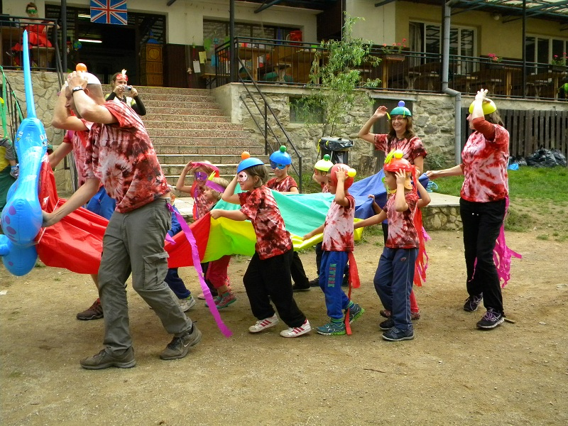

OBSAH:
- Co je Klubíčko
- Lidé v Klubíčku
- Aktivity Klubíčka
- Děkujeme
- Projekt MPSV
- Fotodokumentace
KLUBÍČKO

Hlavní motivací k jeho založení v roce 1998 bylo a stále je vytváření námětů a podmínek k aktivnímu a smysluplnému využívání volného času celých rodin. Společně aktivně strávený čas i společné zážitky dětí a jejich rodičů vedou k posílení vazeb v základní sociální skupině - rodině, která děti nejvýznamněji ovlivňuje při vytváření žebříčku hodnot a v budování vztahů. Zájmové volnočasové aktivity rodiny se také ve velké míře podílejí na vytváření podmínek pro lepší vzájemnou komunikaci, na vzniku nových sociálních kontaktů a vazeb a v neposlední řadě na potlačování působení negativních vlivů na děti a mládež. Pokud dnes hovoříme o krizi rodiny jako takové, můžeme alespoň v jedné z mnoha oblastí funkcí, kterou rodina má, napomáhat ke zlepšení, protože dobře fungující rodina je tou nejlepší cestou k dobře fungující občanské společnosti.
V průběhu let se nám podařilo vytvořit celodenní komplexní program péče o rodiče a děti, který zahrnuje pravidelnou činnost formou zájmových kroužků pro rodiče s dětmi či pro děti samotné a příležitostnou činnost formou akcí, poznávacích aktivit, tvořivých dílen a pobytových táborů.
Od roku 2000 je převážná část aktivit spolku realizována v MČ Brno – Slatina, aktivity Klubíčka využívají obyvatelé města Brna, jednorázových akcí a táborů se účastní i zájemci z celého Jihomoravského kraje.
Spolek realizuje část aktivit v prostorách radnice MČ Brno – Slatina, v objektu Domu dětí a mládeže Brno, Helceletova, p.o., na pracovišti Fantázie a tělocvičnách ZŠ Jihomoravské nám. a Přemyslovo nám. Od roku 2013 užívá prostory Křehlíkova 23 v Brně – Slatině.
Finanční prostředky na provoz a aktivity získáváme z plateb za kroužky a jiné aktivity (tábory, tvořivé dílny apod.), v roce 2011 a 2015 jsme získali finanční prostředky na provoz a jiné od Ministerstva práce a sociálních věcí ČR z programu podpory rodiny. Jsme úspěšnými řešiteli projektů, na základě kterých jsme obdrželi dotace z MČ Brno – Slatina, Magistrátu města Brna a Jihomoravského kraje.
V místě působnosti úzce spolupracujeme se dětskými a společenskými organizacemi, svoji činnost prezentujeme i na úrovni města v rámci Dnů Zdraví MmB apod.

Lidé v Klubíčku

Nejdůležitější pozornost je věnována našim návštěvníkům – rodičům a jejich dětem. Dle stanov spolku činnost řídí výbor , který má 3 členy a je volen valnou hromadou, která se koná nejméně 1x za 2 roky. Kontrolní činnost vykonává revizor sdružení. Ekonomickou oblast zajišťuje hospodářka spolku Klubíčko.
Hybnou silou spolku je aktiv 10 vedoucích podílejících se na plánování a realizaci volnočasových aktivit. Na činnosti se podílí v dobrovolné činnosti cca 50 lidí (jednorázové akce, burza apod.)
Klubíčko věnuje velkou pozornost odbornému vzdělávání lektorů pro pravidelnou a příležitostnou činnost. Vedoucí mají odborná školení pro práci s dětmi v oblasti rozvíjení tělesných aktivit, pedagogické či zdravotnické vzdělání, zúčastňují se výtvarných a rukodělných seminářů. Nové podněty pro činnost mohou získat prostřednictvím metodické knihovničky a výměnou zkušeností.
Naším cílem je aktivní zapojení všech členů/klientů do chodu činnosti Klubíčka, jak po stránce jednorázových akcí tak i v pravidelné zájmové činnosti – dle jejich časových možností a individuálních schopností. Podílíme se na konkrétním budování
občanské společnosti, která je založena na aktivním příspěvku občanů k rozvoji aktivit a místa, kde žijí. To je cesta k prevenci sociálního vyloučení rodičů na rodičovské dovolení, cesta komunikace s orgány místní správy na prosazování lepší kvality života obyvatel MČ Brno – Slatina.
Pozornost věnujeme zpětné vazbě, přijímáme podněty, návrhy ke zlepšení naší činnosti (dotazníkové šetření, komunikace prostřednictvím webových stránek).
Zajišťujeme aktuální informace na webových stránkách www.klubicko.org, kde je i fotogalerie z činnosti spolku.
Aktivní je i elektronická schránka klubicko@fantoska.org (reakce na podněty, nabídka aktivit, akcí, elektronický zápis na burzu apod.
Organizační struktura:
Předsedkyně Zdeňka Jemelková
Hospodářka Kateřina Vašáková
Revizorka Alexandra Scholasterová

Vedoucí kroužků:
Hana Vondrová Provázek, Klubíčko, Patlálek, Klub matek,
jednorázové akce, tábory a přt
Jana Kyprá Provázek, jednorázové akce, tábory, Seniorklub, příměstské tábory
Marcela Koláčková Klubíčko, Hliněnka, Larvička, jednorázové akce, tvořivé dílny, Tátovíkendy, tábory
Klára Horčicová Táta na sobotu, jednorázové akce, Provázek, Seniorklub
Tereza Treu Koťátka, Larvička, Angličtina, Provázek, jednorázové akce
Zdeňka Kuchtová Myšátka, Myšky, Myšičky, Blechy, jednorázové akce
Lenka Cenková Koťátka
Iva Kolářová Herna
Klára Weishaupelová Logopedie - Patmat

Zájmové volnočasové aktivity rodiny se také ve velké míře podílejí na vytváření podmínek pro lepší vzájemnou komunikaci, na vzniku nových sociálních kontaktů a vazeb a v neposlední řadě na potlačování působení negativních vlivů na děti a mládež. Pěstování sportovních aktivit rodinného charakteru posiluje vztahy v rodině, vytváří předpoklady pro posilování zájmů a aktivit dětí trvalejšího charakteru. V našich kroužcích preferujeme aktivní pohybové zapojení dětí společně s maminkou ve všech pravidelných aktivitách pro rodiče a děti.
Myšátka – cvičení pro maminky s dětmi od 0,5 roku
Písničky, říkanky, cvičení na míči, rozvoj vnímání pomocí hudebních nástrojů, rozvoj motoriky
Myšátka – cvičení pro maminky s dětmi od ¾ roku
Písničky, říkanky, cvičení na míči, rozvoj vnímání pomocí hudebních nástrojů, rozvoj motoriky
Myšičky – cvičení v TV pro rodiče s dětmi od 1 roku
Rozvoj hrubé i jemné motoriky - motivované formou různých pomůcek (tunel, padák, kruhy, míče....apod..)Rozvoj řeči pomocí písniček, říkadel
Myšky – cvičení v TV pro rodiče s dětmi od 2 let
Rozvoj hrubé a jemné motoriky - motivované formou různých pomůcek (tunel, padák, míče, kruhy ...apod)
Koťátka – 4 kroužky – hraní pro maminky s dětmi od 1 roku
Pohybové písničky, písničky a říkadla, divadla, jednoduchá rukodělná tvorba
Klubíčko – 4 kroužky – cvičení a hraní pro maminky s dětmi od 2 let
Pohybové písničky a říkanky, jednoduché hry, padák, divadlo, tvoření (keramika a výtvarka), sportovní aktivity, psychomotorika
Blechy – cvičení TV pro rodiče a děti od 2 let (jednorázový vstup)
Cvičení pro rodiče a děti probíhající v tělocvičně na ZŠ Jihomoravské nám. 2. Rozvoj hrubé motoriky - sportovní nářadí, psychomotorika, hry a soutěže.
Angličtina – první krůčky v angličtině pro děti od 4 let – Angličtina hrou
Patlálek – 2 kroužky – výtvarné tvoření – první krůčky ve výtvarce pro děti od 4 let
Poznání různých výtvarných technik a práce s nimi.
Hliněnka – keramický kroužek pro děti od 4 let - základy zpracování hlíny a práce s hlínou. První krůčky při práci s hlínou.
PatMat – logopedický kroužek – diagnostika, procvičování hlásek

Klubíčko nabízí slatinským rodičům
Hernu - nabídka volné herny pro rodiče s dětmi v prostorách Křehlíkové 23, Brno – Slatina. Herna probíhá 2x týdně. Pro děti všechny oblíbené hračky, pro rodiče čaj, káva, informace o akcích, inzerce, rodičovská knihovnička…, možnost kontaktu s pracovníky Klubíčka – formulace problémů k projednání na MČ apod.

Provázek – 5x týdně , vždy od 8,30 do 12,30 na Křehlíkové 23
Hlídání dětí kvalifikovanými vedoucími s programem (tvoření, aktivitky, hry, procházky)
Aktivity Klubíčka:
Klubíčko připravilo a uskutečnilo v roce 2015:

Pravidelnou zájmovou činnosti navštěvovalo:
Rodiče a děti (pravidelné kroužky) 138 dětí a 134 rodičů
- Děti ve věku 3-6 let (pravidelné kroužky) 41 dětí
- Sportovní činnost – ZK Blechy za rok 162 osob
- ZK Provázek (děti 2 – 6 let) 85 dětí v průběhu roku
- Senior klub 19 seniorek

Příležitostné aktivity:
Akce:
- 4x Akce (Pálení stromků, MDD, Liška, Pouť, Martin) 3204 rodičů a dětí
- 6x Táta na sobotu (aktivita pro táty a děti) 71 tátů a dětí
- 1x Sportovní akce (ping-pong) 20 rodičů a dětí
- Herna (pondělí, středa, čtvrtek) 107 rodičů a dětí
- 2x Akce: loučení s Klubíčkem a potáborové setkání 236 rodičů a dětí
Osvětové akce:
- 7x semináře pro maminky 40 rodičů
- 4x semináře pro seniorky 76 seniorek
Kultura:
- 4x Divadlo (Tetiny, Paravánek, 2x Radost) 260 maminek a dětí
- 4x Kulturní akce (Mikuláš, Karneval, bál pro dospělé) 254 rodičů a dětí

Tvořivé dílny:
- 1x Klub matek (tvoření pro maminky) 13 maminek
- 2x Tvořivé dílny (tvořivé dílny, adventní tvoření ) 211 rodičů a dětí
- 5x Tvořivé dílny ke Dni matek pro MŠ 703 dětí
- 2x Tvořivá dílna pro seniory (Velikonoce a Vánoce) 40 seniorek
Pobytové akce a výlety:
- 1x Podmitrov-víkendovka pro rodinky s dětmi 38 rodičů a dětí
- 1x Zoo Lešná – rodinky s dětmi 44 dětí a rodičů
- 2x Tátovíkend (Podmitrov a RS Štíří důl) 39 tátů a 53 dětí
- 1x Výlet seniorů (Lysice, Rudka a Olešnice) 31 osob
Tábory:
- 1x zimní tábor – Stříbrnice 36 rodičů a dětí
- 3x letní příměstské tábory pro děti 3 – 6 let 55 dětí
- 4x LT (Dřevotvarka, Sebranice, Štíří důl, Černé lesy) 193 rodičů a dětí

Celkem se za rok 2015 zúčastnilo našich pravidelných aktivit 313 účastníků, příležitostných a osvětových akcí a heren 3714 účastníků, tvořivých dílen 967 účastníků, kulturních akcí 514 účastníků, Provázku 85 dětí, sportovních aktivit a ZK Blechy 182 účastníků, pobytových akcí a výletů 205, zimních a letních táborů 284 účastníků.

Děkujeme
za finanční podporu prorodinných aktivit občanského sdružení Klubíčko

- Ministerstvu práce a sociálních věcí ČR
- Jihomoravskému kraji
- Magistrátu města Brna
- MČ Brno – Slatina
- ZERUST EXCOR
- Medicom international

Děkujeme za podporu a spolupráci

- Dobrovolným hasičům Brno – Slatina
- ZŠ Jihomoravské nám.
- Vedení Školní jídelny Jihomoravské nám.
- ZŠ Přemyslovo nám.
- Klubu seniorů Brno Slatina
- PTO Poutníci
- Rodičům, kteří byli ochotni přiložit ruku k dílu ( Burza, akce, tábory…)
- Všem, kteří chtěli pomoci a pomohli (materiál, autodoprava…)
- Vedoucím, kteří s nasazením vedli aktivity Klubíčka a jejich rodinám, které je v jejich činnosti podporují

Finanční dotace MPSV rok 2015

- O projektu
- Organizační struktura projektu
- Aktivity
- Kalendář akcí
- Hodnocení

O projektu:
Projekt podpořený částkou 163472,- Kč Ministerstvem práce a sociálních věcí „Klubíčko pro rodiny ve Slatině“ se zaměřil na podporu rodin žijících v MČ Brno – Slatina a přilehlých oblastech.
Cílem projektu byla podpora vzdělávacích, treninkových aktivit pro rodiče a poradenství v oblasti rodiny rodičovství. Cílem projektu je prevence nežádoucích jevů v rodině prostřednictvím rozvoje rodičovských kompetencí u zapojených rodin a jejich vzdělávání v oblasti rodičovství a zdravého životního stylu.

Organizační struktura:
Na realizaci projektu dohlíží garantka projektu,
obsahovou a organizační stránku projektu realizuje koordinátorka projektu.
Pracovní kolektiv je tvořen garantkou, realizátorkou, ekonomkou a lektory projektu. Kolektiv obsahově a organizačně připravuje a realizuje jednotlivé aktivity projektu. Vedoucí lektoři jednotlivých aktivit zodpovídají za konkrétní akce po stránce přípravy obsahu, realizace stanovených cílů i ekonomické oblasti. Realizované aktivity vyhodnocují zabývají se zpětnou vazbou.
Koordinátorka projektu a ekonomkou a garantkou projektu administruje celý projekt.
Aktivity:
Podpora aktivního otcovství
Prevence negatovních jevů v rodině
Sociální integrace na rodičovské dovolené
Typy aktivit:
- Vzdělávací kurz pro rodiče – Co potřebují naše děti a co potřebují jejich rodiče
- Vzdělávací aktivity – worshopy PP a Logopedie
- Pobytové aktivity – výjezdy pro rodiče a děti
- Poradenství – Rodičovské skupiny
(Sourozenecké konstelace, Rodičovská dálnice, Základní potřeby, Odměny a tresty ve výchově, Vzdor, Společná řeč ve výchově, Rituály ve výchově, Čas na partnera)
- Tréninkové aktivity – Táta na sobotu a Tátovíkendy
- Doprovodná služba – hlídání dětí v průběhu realizace vzdělávacích aktivit

Kalendář akcí v rámci projektu MPSV:
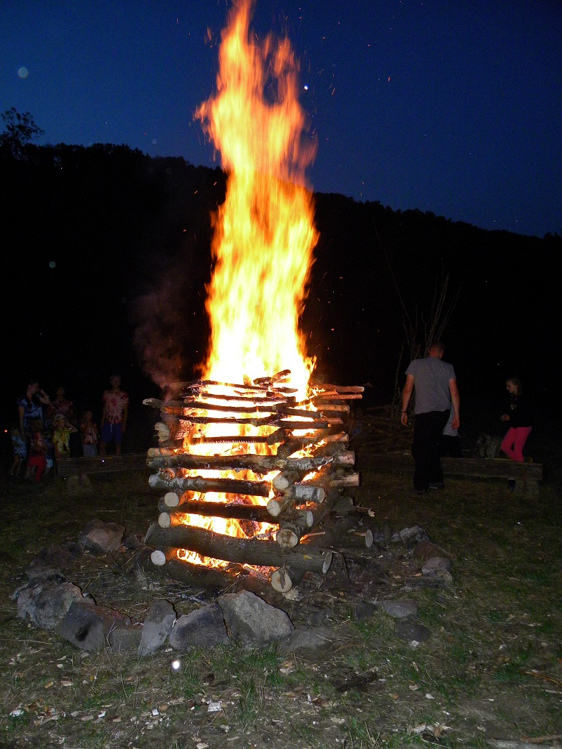
Leden Rodičovské skupiny
Táta na sobotu
Únor Rodičovské skupiny
Táta na sobotu
Březen Rodičovské skupiny
Táta na sobotu
Duben Rodičovské skupiny
Táta na sobotu
Tátovíkend – RS Podmitrov
Květen Rodičovské skupiny
Táta na sobotu
Červen Vzdělávací kurz první pomoci
Pobytová aktivita – RS Dřevotvarka
Červenec
Srpen Pobytová aktivity – RS Štíří důl
Pobytová aktivita – RS Dřevotvarka
Září
Říjen Rodičovské skupiny
Táta na sobotu
Listopad Rodičovské skupiny
Táta na sobotu
Vzdělávací kurz logopedie – Vývoj řeči
Tátovíkend – RS Štíří důl
Vzdělávací kurz – Co potřebují naše děti...
Prosinec -

FOTODOKUMENTACE

